Отчёт по лабораторной работе № 6

Перелыгин Сергей Викторович

Содержание

# Цель работы

Ознакомление с файловой системой Linux, её структурой, именами и содержанием каталогов. Приобретение практических навыков по применению команд для работы с файлами и каталогами, по управлению процессами (и работами), по проверке использования диска и обслуживанию файловой системы.

# Выполнение лабораторной работы

1. Для начала выполним примеры, описанные в первой части описания лабораторнойработы.Рисунок 1 и 2:
   1. Скопируем файл ~/abc1 в файл april и в файл may. Для этого создадим файл abc1, используя команду «touch abc1», далее осуществим копирование с помощью команд «cp abc1 april» и «cp abc1 may».
   2. Скопируем файлы april и may в каталог monthly, используя команды «mkdir monthly» - для создания каталога monthly и «cp april may monthly» для копирования.
   3. Скопируем файл monthly/may в файл с именем june. Выполним команды «cp monthly/may monthly/june» и «ls monthly» (для просмотра содержимого каталога)
   4. Скопируем каталог monthly в каталог monthly.00. Для этого создадим каталог monthly.00 командой «mkdir monthly.00» и осуществим копирование, используя команду «cp -r monthly monthly.00»(команда cp с опцией r (recursive) позволяет копировать каталоги вместе с входящими в них файлами и каталогами).
   5. Скопируем каталог monthly.00 в каталог /tmp, используя команду «cp -r monthly.00 /tmp».

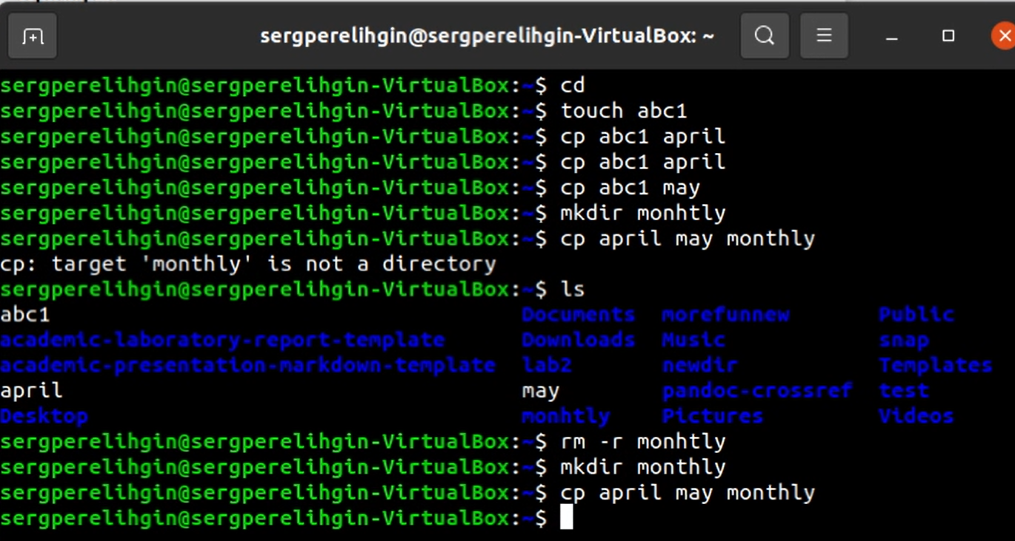

Копирование файла в текущем каталоге

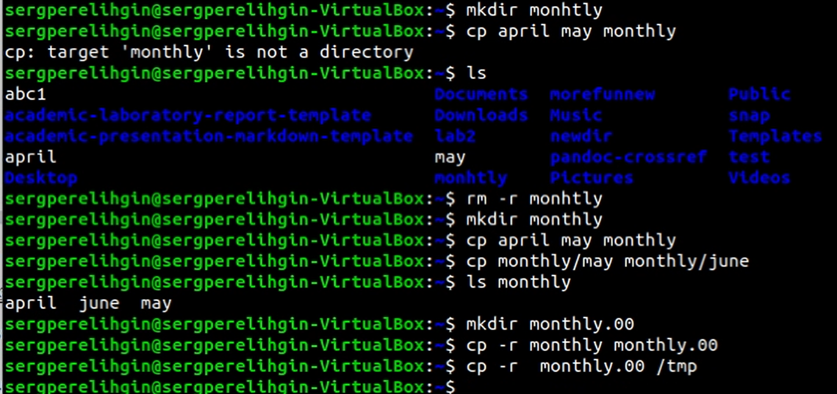

Копирование каталогов в текущем и произвольном каталоге

Рисунок 3 и 4: 1. Изменим название файла april на july в домашнем каталоге, используя команду «mv april july». 2. Переместим файл july в каталог monthly.00 с помощью команды «mv julymonthly.00». Проверим результат командой «ls monthly.00». 3. Переименуем каталог monthly.00 в monthly.01, используя команду «mv monthly.00 monthly.01». 4. Переместим каталог monthly.01 в каталог reports. Для этого создадим каталог reports с помощью команды «mkdir reports» и выполним перемещение командой «mv monthly.01 reports». 5. Переименуем каталог reports/monthly.01 в reports/monthly командой «mv reports/monthly.01 reports/monthly».

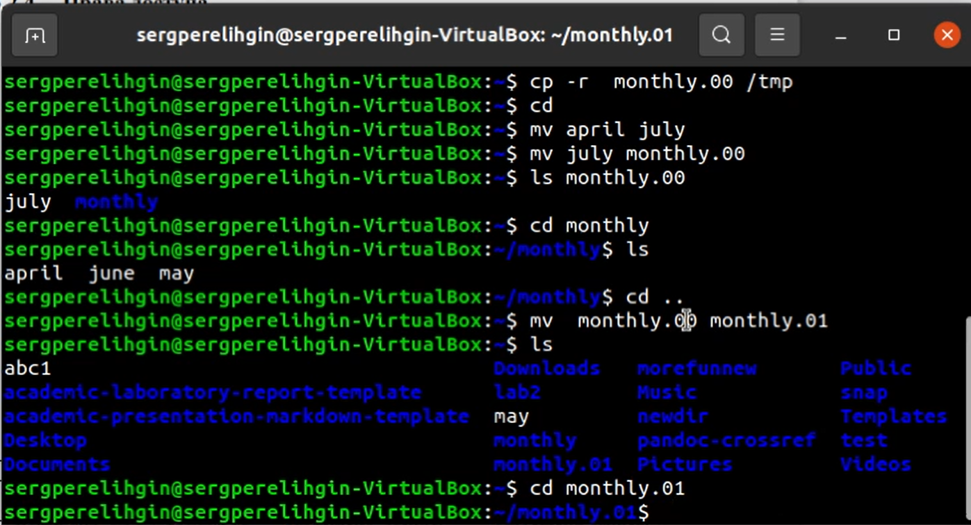

Перемещение и переименование файлов и каталогов

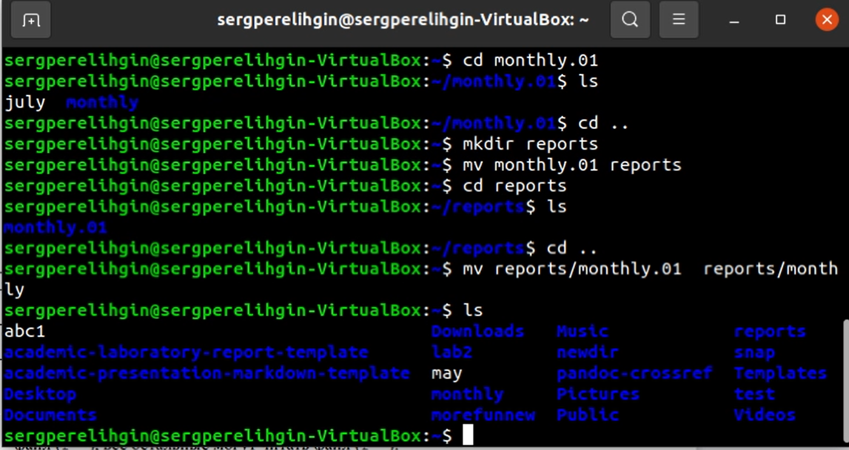

Перемещение и переименование файлов и каталогов

Рисунки 5 и 6: 1. Создадим файл ~/may с правом выполнения для владельца. Для этого выполним следующие команды: «touchmay» (создание файла), «ls -l may» (просмотр сведений о файле), «chmod u+x may» (изменение прав), «ls -l may». 2. Лишаемвладельца файла ~/may права на выполнение, используя команды: «chmod u-x may» (изменение прав), «ls -l may» (просмотр сведений о файле). 3. Создаем каталог monthly с запретом на чтение для членов группы и всех остальных пользователей. Выполняем команды: «mkdir monthly»(создание каталога), «chmod go -r monthly»(изменение прав). 4. Создаем файл ~/abc1 с правом записи для членов группы, используя команды: «touchabc1» (создание файла), «chmod g+w abc1» (изменение прав).

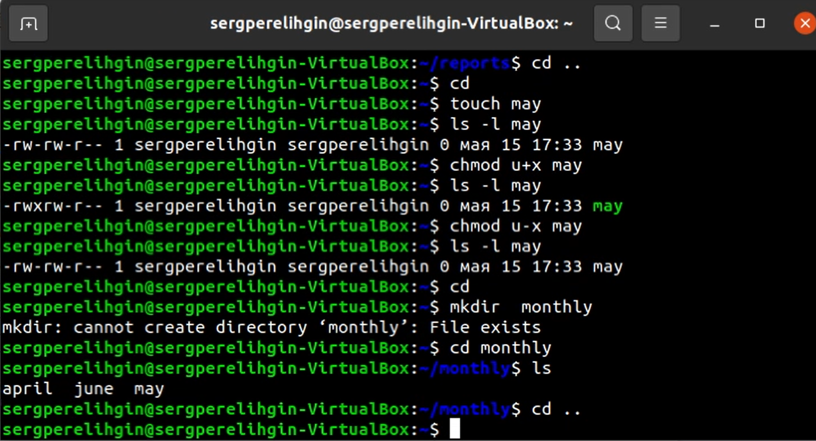

Изменение прав доступа

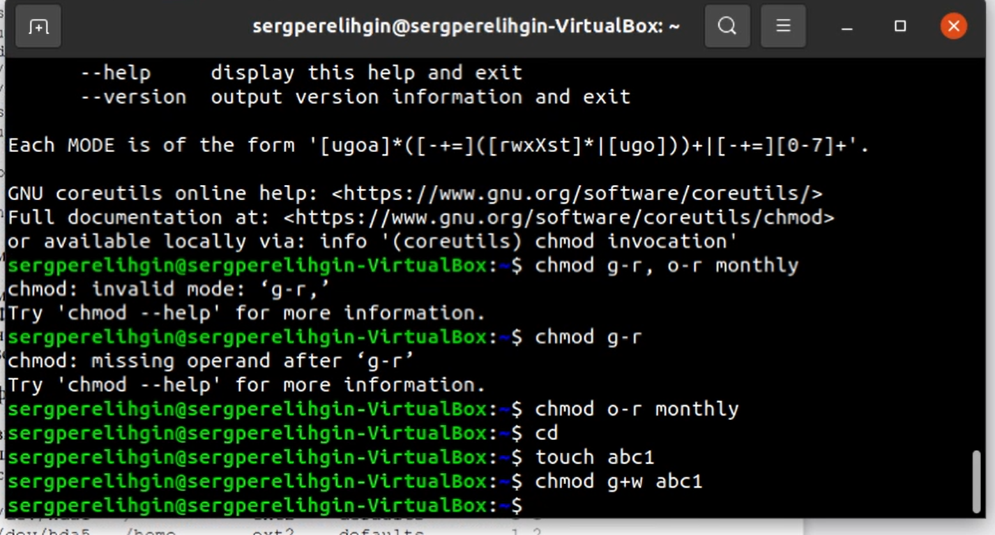

Изменение прав доступа

1. Выполняем следующие действия, отображенные на Рисунках 7-13:
2. Копируе мфайл /usr/include/aio.h (т.к. у меня нет каталога /usr/include/sys/, то беру произвольный файл из каталога /usr/include) в домашний каталог(команда «cp/usr/include/aio.h ~») и называем его equipment(команда «mv aio.h equipment»).
3. В домашнем каталоге создаем директорию ~/ski.plases(команда «mkdir ski.plases»).
4. Перемещаем файл equipment в каталог ~/ski.plases(команда «mv equipment ski.plases»).
5. Переименовываем файл ~/ski.plases/equipment в ~/ski.plases equiplist(команда «mv ski.plases/equipment ski.plases/equiplist»).
6. Создаем в домашнем каталоге файл abc1(команда «touch abc1») и копируем его в каталог ~/ski.plases(команда«cp abc1 ski.plases»), называем его equiplist2(команда «mv ski.plases/abc1 ski.plases/equiplist2»).
7. Создаем каталог с именем equipment в каталоге ~/ski.plases(команда«mk dir ski.plases/equipment»).
8. Перемещаем файлы ~/ski.plases/equiplist и equiplist2 в каталог ~/ski.plases/equipment(команда «mv ski.plases/equiplist ski.plases/equiplist2 ski.plases/equipment»).
9. Создаем(команда«mkdir newdir») и перемещаем каталог ~/newdir в каталог ~/ski.plases(команда «mv newdir ski.plases») и называем его plans(команда«mv ski.plases/newdir ski.plases/plans»).

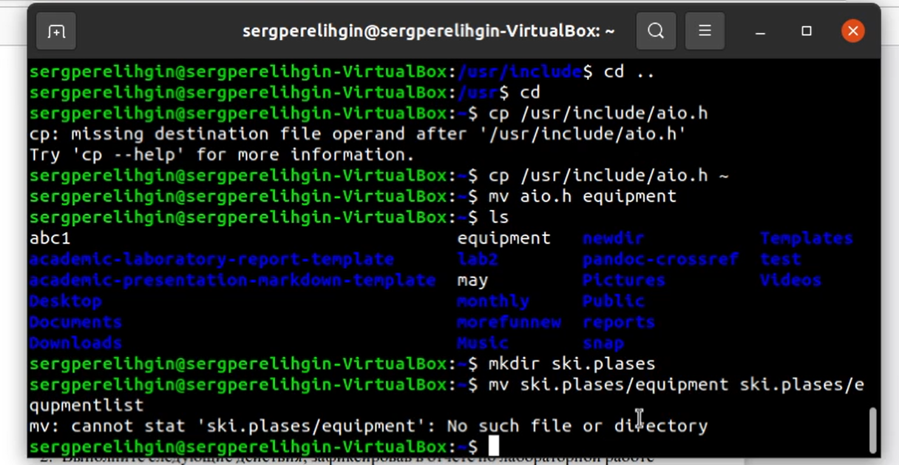

Задание 2

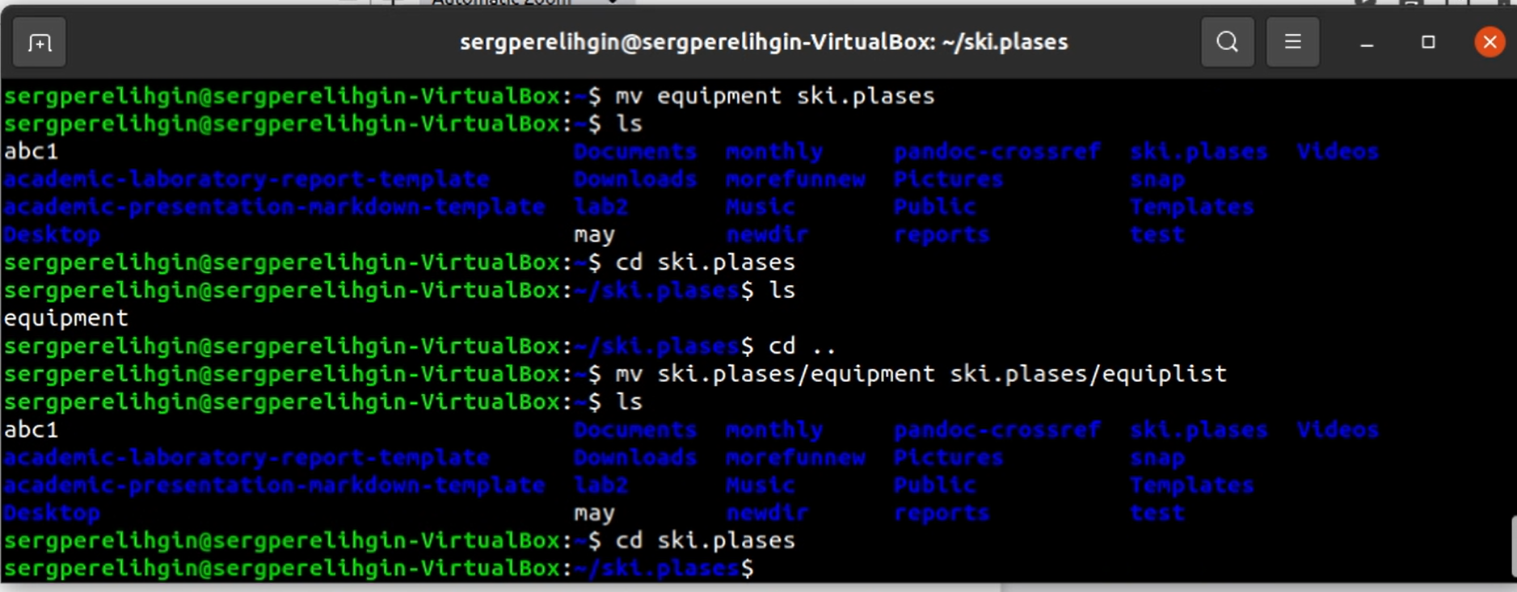

Задание 2

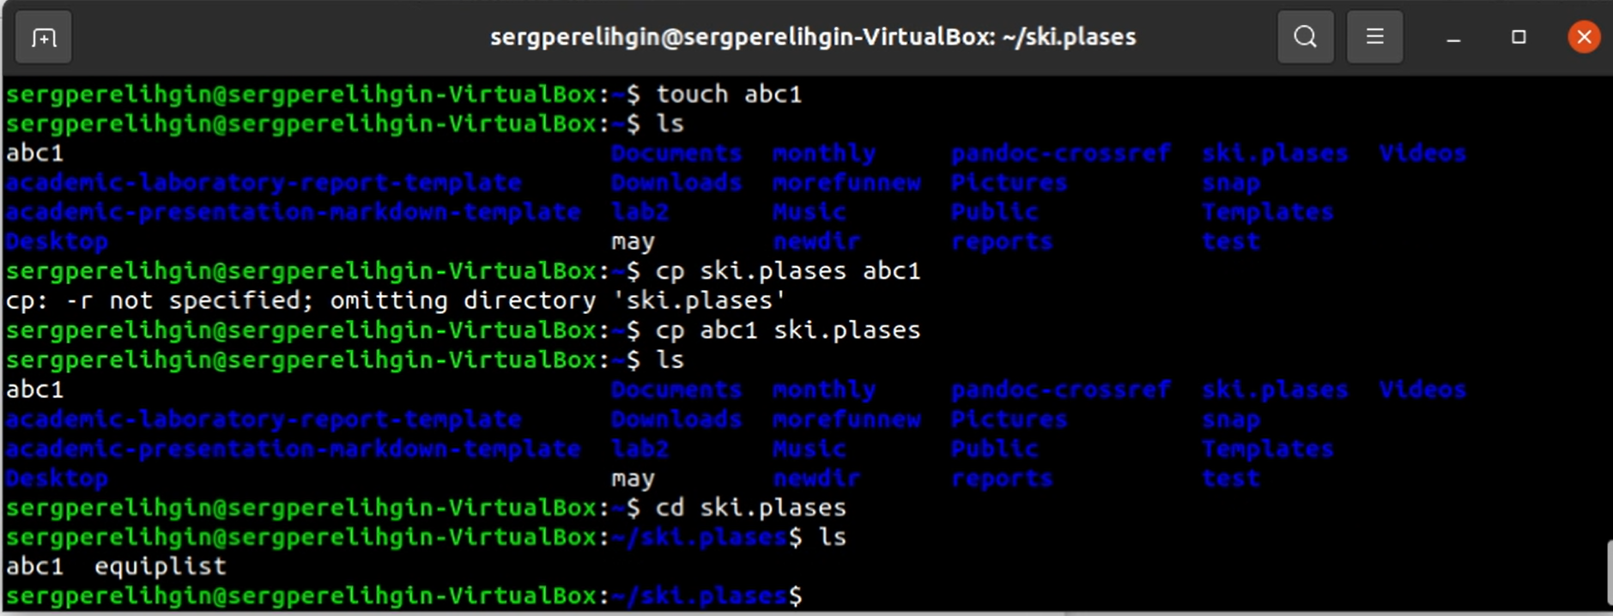

Задание 2

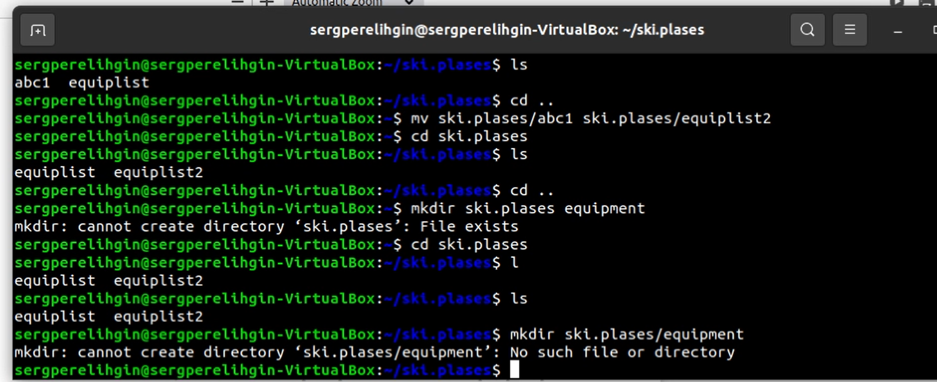

Задание 2

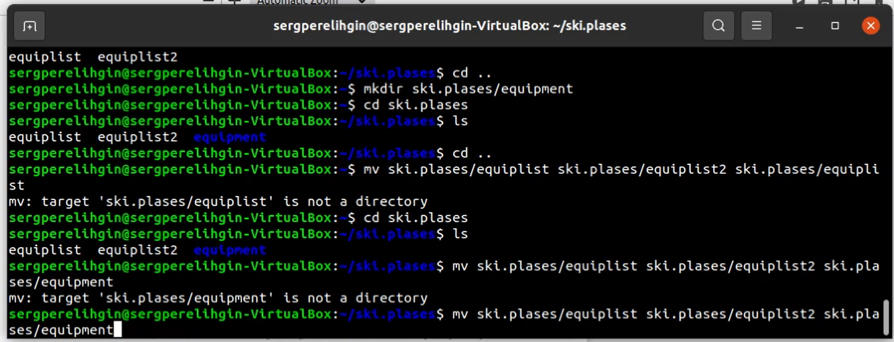

Задание 2

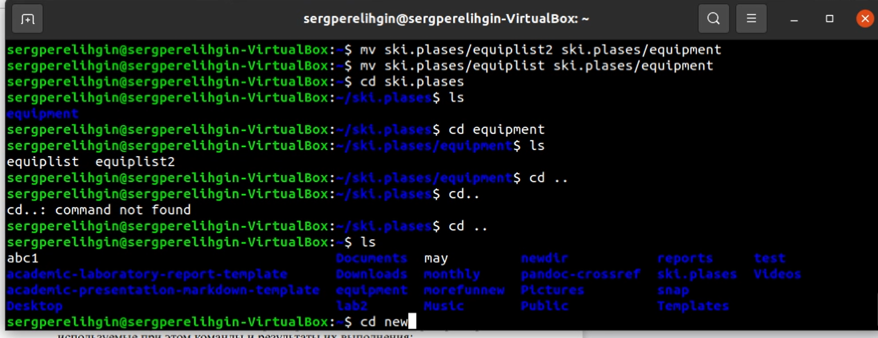

Задание 2

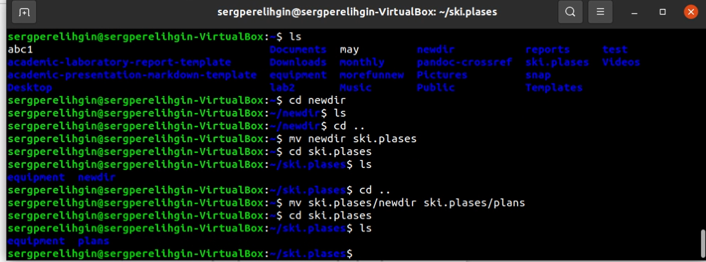

Задание 2

1. Определяем опции команды chmod, необходимые для того, чтобы присвоить соответствующим файлам выделенные права доступа, считая, что в начале таких прав нет. Предварительно создаем необходимые файлы, используя команды: «mkdir australia», «mkdir play», «mkdir my_os», «mkdir feathers»(Рисунок 14).

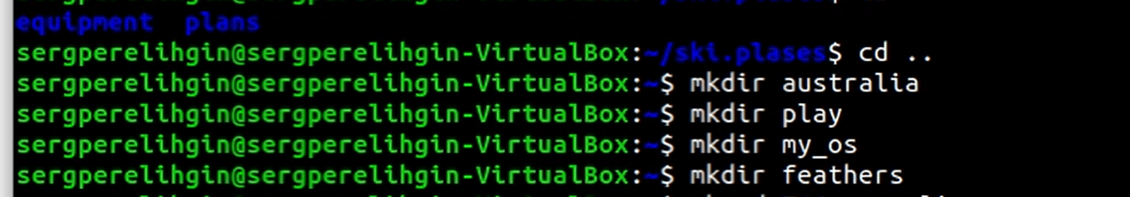

Содание необходимых файлов для работы

drwxr–r–… australia: команда «chmod 744 australia» (это каталог, владелец имеет право на чтение, запись и выполнение, группа владельца и остальные –только чтение)(Рисунок8). drwx–x–x … play: команда «chmod 711 play»(это каталог, владелец имеет право на чтение, запись и выполнение, группа владельца и остальные - только выполнение) (Рисунок 15). -r-xr–r–… my_os: команды «chmod 544 my_os»(это файл, владелец имеет право на чтение и выполнение, группа владельца и остальные –только чтение) (Рисунок 8). -rw-rw-r–… feathers: команды «chmod 664 feathers»(это файл, владелец и группа владельца имеют право на чтение и запись, остальные –только чтение)(Рисунок 15).Командой «ls -l» проверяем правильность выполненных действий.

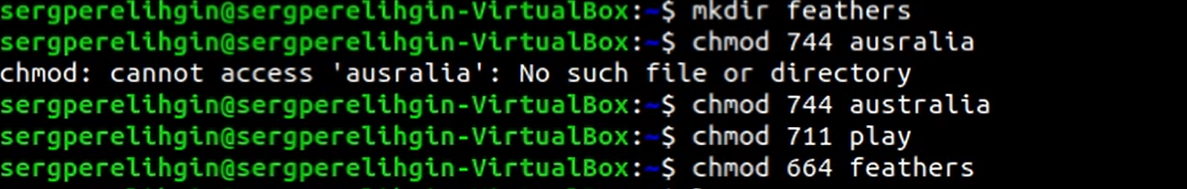

Задание 3

1. Выполняем следующие действия, отображенные на Рисунках 16-17:
2. Просмотрим содержимое файла /etc/passwd (команда «cat/etc/passwd»).
3. Копируем файл ~/feathers в файл ~/file.old(команда «cp feathers file.old»).
4. Переместим файл ~/file.old в каталог ~/play(команда «mv file.old play»).
5. Скопируем каталог ~/play в каталог ~/fun(команда «cp-r play fun»).
6. Переместим каталог ~/fun в каталог ~/play(команда «mv fun play») и назовем его games(команда «mv play/fun play/games»).
7. Лишим владельца файла ~/feathers права на чтение(команда «chmod u-r feathers»).
8. Если мы попытаемся просмотреть файл ~/feathers командой cat, то получим отказ в доступе, т.к. в предыдущем пункте лишили владельца права на чтение данного файла.
9. Если мы попытаемся скопировать файл ~/feathers, например, в каталог monthly, то получим отказ в доступе, по причине, описанной в предыдущем пункте.
10. Дадим владельцу файла ~/feathers право на чтение (команда «chmod u+r feathers»).
11. Лишим владельца каталога ~/play права на выполнение(команда «chmod u-x play»).
12. Перейдем в каталог ~/play(команда «cd play»). Получим отказ в доступе, т.к. в предыдущем пункте лишили владельца права на выполнение данного каталога.
13. Дадим владельцу каталога ~/play право на выполнение(команда «chmod u+x play»).

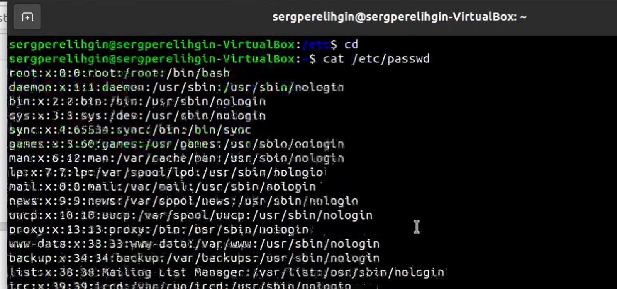

Загрузка компьютера

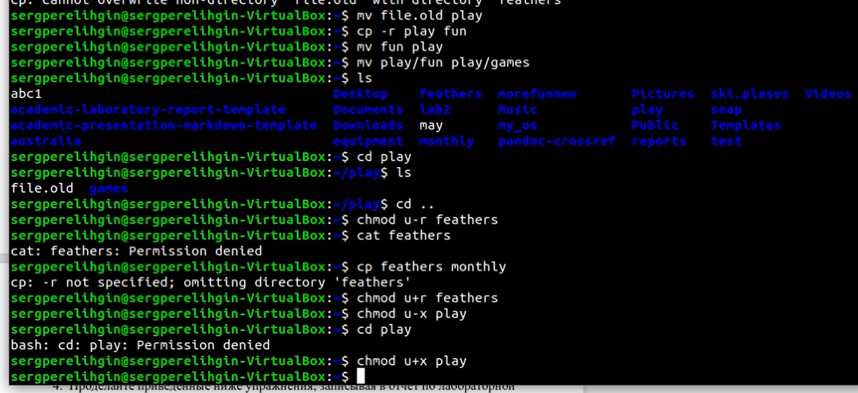

Загрузка компьютера

1. Используя команды «man mount», «man fsck»,«man mkfs»,«man kill», получим информацию о соответствующих командах.

Команда mount: предназначена для монтирования файловой системы. Все файлы, доступные в Unix системах, составляют иерархическую файловую структуру, котораяимеет ветки (каталоги) и листья (файлы в каталогах). Корень этого дерева обозначается как /. Физически файлы могут располагаться на различных устройствах. Команда mount служит для подключения файловых систем разных устройств к этому большому дереву.Наиболее часто встречающаяся форма команды mount выглядит следующим образом: «mount -tvfs type device dir» Такая команда предлагает ядру смонтировать (подключить) файловую систему указанного типа vfs type, расположенную на устройстве device, к заданному каталогу dir, который часто называют точкой монтирования.

Команда fsck: это утилита командной строки, которая позволяет выполнять проверки согласованности и интерактивное исправление в одной или нескольких файловых системах Linux. Он использует программы, специфичные для типа файловой системы, которую он проверяет.У команды fsck следующий синтаксис: fsck [параметр] –[параметры ФС] [ . . .] Например, если нужно восстановить («починить») файловую систему на некотором устройстве /dev/sdb2, следует воспользоваться командой: «sudo fsck -y /dev/sdb2» Опция -y необходима, т.к. при её отсутствии придётся слишком часто давать подтверждение.

Команда mkfs: создаёт новую файловую систему Linux. Имеет следующий синтаксис: mkfs[-V] [-tfstype] [fs-options]filesys[blocks]mkfs используется для создания файловой системы Linux на некотором устройстве, обычно в разделе жёсткого диска. В качестве аргумента file sys для файловой системы может выступать или название устройства (например,/dev/hda1,/dev/sdb2) или точка монтирования (например,/,/usr,/home). Аргументом blocks указывается количество блоков, которые выделяются для использования этой файловой системой. По окончании работы mkfs возвращает 0 -в случаеу спеха, а 1 -при неудачной операции. Например, команда «mkfs -t ext2 /dev/hdb1» создаёт файловую систему типа ext2 в разделе/dev/hdb1(второй жёсткий диск).

Команда kill: посылает сигнал процессу или выводит список допустимых сигналов. Имеет следующий синтаксис: kill[опции]PID, где PID – это PID (числовой идентификатор) процесса или несколько PID процессов, если требуется послать сигнал сразу нескольким процессам. Например, команда «kill -KILL 3121» посылает сигнал KILL процессу с PID 3121, чтобы принудительно завершить процесс.

# Контрольные вопросы

1. Чтобы узнать, какие файловые системы существуют на жёстком диске моего компьютера, использую команду «df -Th».

На моем компьютере есть следующие файловые системы: devtmpfs,tmpfs,ext4,iso9660.devtmpfs позволяет ядру создать экземпляр tmpfs с именем devtmpfs при инициализации ядра, прежде чем регистрируется какое-либо устройство с драйверами. Каждое устройство с майором / минором будет предоставлять узел устройства в devtmpfs.devtmpfs монтируется на /dev и содержит специальные файлы устройств для всех устройств. tmpfs временное файловое хранилище во многих Unix-подобных ОС. Предназначена для монтирования файловой системы, но размещаетсяв ОЗУ вместо ПЗУ. Подобная конструкция является RAM диском. Данная файловая система также предназначенная для быстрого и ненадёжного хранения временных данных.Хорошо подходит для /tmp и массовой сборки пакетов/образов.Предполагает наличие достаточного объёма виртуальной памяти. Файловая система tmpfs предназначена для того, чтобы использовать часть физической памяти сервера как обычный дисковый раздел, в котором можно сохранять данные (чтение и запись). Поскольку данные размещены в памяти, то чтение или запись происходят во много раз быстрее, чем с обычного HDD диска.ext4 имеет обратную совместимость с предыдущими версиями ФС. Эта версия была выпущена в 2008 году. Является первой ФС из «семейства» Ext, использующая механизм «extentfile system», который позволяет добиться меньшей фрагментации файлов и увеличить общую производительностьфайловой системы. Кроме того, вExt4 реализован механизм отложенной записи (delayed allocation -delalloc), который так же уменьшает фрагментацию диска и снижает нагрузку на CPU. С другой стороны, хотя механизм отложенной записи и используется во многих ФС, но в силу сложности своей реализации он повышает вероятность утери данных. Характеристики: - максимальный размер файла: 16 TB; - максимальный размер раздела: 16TB; - максимальный размер имени файла: 255 символов. Рекомендации по использованию: - наилучший выбор дляSSD; - наилучшая производительность по сравнению с предыдущими Etx-системами; - она так же отлично подходит в качестве файловой системы для серверов баз данных, хотя сама система и моложе Ext3.ISO 9660-стандарт, выпущенный Международной организацией по стандартизации, описывающий файловую систему для дисков CD-ROM. Также известен как CDFS (Compact Disc File System). Целью стандарта является обеспечить совместимость носителей под разными операционными системами, такими, как Unix, Mac OS, Windows. 2. Файловая система Linux/UNIX физически представляет собой пространство раздела диска разбитое на блоки фиксированного размера, кратные размеру сектора - 1024, 2048, 4096 или 8120 байт. Размер блока указывается при создании файловой системы.В файловой структуре Linux имеется один корневой раздел -/ (он же root, корень). Все разделы жесткого диска (если их несколько) представляют собой структуру подкаталогов, “примонтированных” к определенным каталогам. - / - корень Это главный каталог в системе Linux. По сути, это и есть файловая система Linux. Адреса всех файлов начинаются с корня, а дополнительные разделы, флешки или оптические диски подключаются в папки корневого каталога. Только пользователь root имеет право читать и изменять файлы в этом каталоге. - /BIN –бинарные файлы пользователя Этот каталог содержит исполняемые файлы. Здесь расположены программы, которые можно использовать в однопользовательском режиме или режиме восстановления. - /SBIN –системные испольняемые файлы Так же как и /bin, содержит двоичные исполняемые файлы, которые доступны на ранних этапах загрузки, когда не примонтирован каталог /usr. Но здесь находятся программы, которые можно выполнять только с правами суперпользователя. - /ETC –конфигурационные файлы В этой папке содержатся конфигурационные файлы всех программ, установленных в системе.Кроме конфигурационных файлов, в системе инициализации Init Scripts, здесь находятся скрипты запуска и завершения системных демонов, монтирования файловых систем и автозагрузки программ. - /DEV –файлы устройств В Linux все, в том числе внешние устройства являются файлами. Таким образом, все подключенные флешки, клавиатуры, микрофоны, камеры - это просто файлы в каталоге /dev/. Выполняется сканирование всех подключенных устройств и создание для них специальных файлов. - /PROC –информация о процессах По сути, это псевдофайловая система, содержащая подробную информацию о каждом процессе, его Pid, имя исполняемого файла, параметры запуска, доступ к оперативной памяти и так далее. Также здесь можно найти информацию об использовании системных ресурсов. - /VAR–переменные файлы Название каталога /var говорит само за себя, он должен содержать файлы, которые часто изменяются. Размер этих файлов постоянно увеличивается. Здесь содержатся файлы системных журналов, различные кеши, базы данных и так далее. - /TMP – временные файлы В этом каталоге содержатся временные файлы, созданные системой, любыми программами или пользователями. Все пользователи имеют право записи в эту директорию. - /USR – программы пользователя Это самый большой каталог с большим количеством функций. Здесь находятся исполняемые файлы, исходники программ, различные ресурсы приложений, картинки, музыку и документацию. - /HOME –домашняя папка В этой папке хранятся домашние каталоги всех пользователей. В них они могут хранить свои личные файлы, настройки программ и т.д. - /BOOT – файлы загрузчика Содержит все файлы,связанные с загрузчиком системы. Это ядро vmlinuz, образ initrd, а также файлы загрузчика, находящие в каталоге /boot/grub. - /LIB – системные библиотеки Содержит файлы системных библиотек, которые используются исполняемыми файлами в каталогах /bin и /sbin. - /OPT – дополнительные программы В эту папку устанавливаются проприетарные программы, игры или драйвера. Это программы созданные в виде отдельных исполняемых файлов самими производителями. - /MNT –монтирование В этот каталог системные администраторы могут монтировать внешние или дополнительные файловые системы. - /MEDIA –съемные носители В этот каталог система монтирует все подключаемые внешние накопители –USB флешки, оптические диски и другие носители информации. - /SRV – сервер В этом каталоге содержатся файлы серверов и сервисов. - /RUN - процессы Каталог,содержащий PID файлы процессов, похожий на /var/run, но в отличие от него, он размещен в TMPFS, а поэтому после перезагрузки все файлы теряются. 3. Чтобы содержимое некоторой файловойсистемы было доступно операционной системе необходимо воспользоваться командой mount. 4. Целостность файловой системы может быть нарушена из-за перебоев в питании, неполадок в оборудовании или из-за некорректного/внезапного выключения компьютера. Чтобы устранить повреждения файловой системы необходимо использовать команду fsck. 5. Файловую систему можно создать, используя команду mkfs. Ее краткое описание дано в ходе выполнения заданий лабораторной работы. 6. Для просмотра текстовых файлов существуют следующие команды: - сat Задача команды cat очень проста - она читает данные из файла или стандартного ввода и выводит их на экран. Синтаксис утилиты:cat [опции] файл1 файл2 … Основные опции: -b–нумеровать только непустые строки -E–показывать символ $ в конце каждой строки -n–нумеровать все строки-s–удалять пустые повторяющиеся строки -T–отображать табуляции в виде ^I -h–отобразить справку-v–версия утилиты - nl Команда nl действует аналогично команде cat, но выводит еще и номера строк встолбце слева. - less Cущественно более развитая команда для пролистывания текста. При чтении данных со стандартного ввода она создает буфер, который позволяет листать текст как вперед, так и назад, а также искать как по направлению к концу, так и по направлению к началу текста.Синтаксис аналогичный синтаксисукоманды cat. Некоторые опции: -g–при поиске подсвечивать только текущее найденное слово (по умолчанию подсвечиваются все вхождения) -N–показывать номера строк - head Команда head выводит начальные строки (по умолчанию - 10) из одного или нескольких документов. Также она может показывать данные, которые передает на вывод другая утилита.Синтаксис аналогичный синтаксису команды cat. Основные опции: -c (–bytes) - позволяет задавать количество текста не в строках, а в байтах -n (–lines) - показывает заданное количество строк вместо 10, которые выводятся по умолчанию -q (–quiet, –silent) - выводит только текст, недобавляя к нему название файла -v (–verbose) - перед текстом выводит название файла -z (–zero-terminated) - символы перехода на новую строку заменяет символами завершения строк - tail Эта командапозволяет выводить заданное количество строк с конца файла, а также выводить новые строки в интерактивном режиме.Синтаксис аналогичный синтаксису команды cat. Основные опции: -c - выводить указанное количество байт с конца файла -f - обновлять информацию по мере появления новых строк в файле -n - выводить указанное количество строк из конца файла –pid - используется с опцией -f, позволяет завершить работу утилиты, когда завершится указанный процесс -q - не выводить имена файлов –retry - повторять попытки открыть файл, если он недоступен -v -выводить подробную информацию о файле. 7. Утилита cpпозволяет полностью копировать файлы и директории. Cинтаксис:cp [опции] файл-источник файл-приемникПосле выполнения команды файл-источник будет полностью перенесен в файл-приемник. Если в конце указан слэш, файл будет записан в заданную директорию с оригинальным именем. Основные опции: –attributes-only - не копировать содержимое файла, а только флаги доступа и владельца -f,–force - перезаписывать существующие файлы -i, –interactive - спрашивать, нужно ли перезаписывать существующие файлы -L - копировать не символические ссылки, а то, на что они указывают -n - не перезаписывать существующие файлы -P - не следовать символическим ссылкам -r - копировать папку Linux рекурсивно -s - не выполнять копирование файлов в Linux, асоздавать символические ссылки-u - скопировать файл, только если он был изменён -x - не выходить за пределы этой файловой системы-p - сохранять владельца, временные метки и флаги доступа при копировании -t - считать файл-приемник директорией и копировать файл-источник в эту директорию 8. Команда mv используется для перемещения одного или нескольких файлов (или директорий) в ругую директорию, а также для переименования файлов идиректорий.Синтаксис:mv [-опции] старый_файл новый_файл Основные опции: –help - выводит на экран официальную документацию об утилите –version - отображает версию mv -b - создает копию файлов, которые были перемещены или перезаписаны -f - при активации не будет спрашивать разрешение у владельца файла, если речь идет о перемещении или переименовании файла -i - наоборот, будет спрашивать разрешение у владельца -n - отключает перезапись уже существующих объектов –strip-trailing-slashes - удаляет завершающий символ / у файла при его наличии -t [директория] - перемещает все файлы в указанную директорию-u - осуществляет перемещение только в том случае, если исходный файл новее объекта назначения -v - отображает сведения о каждом элементе во время обработки команды Команда rename также предназначена, чтобы переименовать файл. Синтаксис:rename [опции] старое_имя новое_имя файлы Основные опции: -v - вывести список обработанных файлов -n - тестовый режим, на самом деле никакие действия выполнены не будут -f - принудительно перезаписывать существующие файлы 9. Права доступа - совокупность правил, регламентирующих порядок и условия доступа субъекта к объектам информационной системы (информации, её носителям, процессам и другим ресурсам) установленных правовыми документами или собственником, владельцем информации. Права доступа к файлу или каталогу можно изменить, воспользовавшись командой chmod. Сделать это может владелец файла (или каталога) или пользователь с правами администратора.Синтаксис команды:chmod режим имя_файла. Режим имеет следующие компоненты структуры и способ записи: - = установить право - -лишить права - + дать право - r - чтение - w - запись - x - выполнение - u - (user) владелец файла - g - (group) группа, к которой принадлежит владелец файла - o - (others) все остальные

# Выводы

**Вывод:** В ходе выполнения данной лабораторной работы я ознакомился файловой системой Linux, её структурой, именами и содержанием каталогов, получил навыки по применению команд для работы с файлами и каталогами, по управлению процессами (и работами), по проверке использования диска и обслуживанию файловой системы.